知识中台项目需求规格说明书

1 引言 2

1.1 编写目的 2

1.2 项目背景 2

1.3 参考资料 2

2 任务概述 2

2.1 产品总体效果 2

2.2 用户特征 2

2.3 产品目标 2

2.4 运行环境 2

2.5 条件与限制 3

3 需求详述 3

3.1 功能性需求 3

3.1.1 功能列表及优先级 3

3.1.2 知识问答页面 4

3.1.3 应用服务API 6

3.1.4 插件管理 6

3.1.5 函数管理 14

3.2 非功能性需求 14

3.2.1 性能需求 14

3.2.2 适应性 15

3.2.3 运行需求 15

4 业务模型 15

4.1 静态模型 15

4.1.1 类图 15

4.1.2 数据库图 15

4.2 动态模型 16

4.2.1 用例图 16

4.2.2 业务流程图 16

5 专业词汇表 17

6 不确定的需求 17

# 引言

## 编写目的

【阐明编写需求说明书的目的，指明读者对象。】比如程序员什么的

为明确软件需求、安排项目规划与进度、组织软件开发与测试，撰写本文档。

本文档供项目经理、设计人员、开发人员参考。

## 项目背景

1. 项目的委托单位、开发单位和主管部门
2. 该软件系统与其他

## 参考资料

1. 项目经核准的计划任务书、合同或上级机关的批文
2. 项目开发计划
3. 文档所引用的资料、标准和规范。列出这些资料的作者、标题、编号、发表日期、出版单位或资料来源

# 任务概述

## 产品总体效果

## 用户特征

## 产品目标

## 运行环境

操作系统：Microsoft Windows 2000 Advanced Server

支持环境：IIS 5.0

数 据 库：Microsoft SQL Server 2000

## 条件与限制

# 需求详述

## 功能性需求

### 功能列表及优先级

|  |  |  |
| --- | --- | --- |
| 功能模块 | 具体功能点 | 优先级 |
| 知识问答 | 新建对话 | 高 |
| 编辑对话名 | 中 |
| 删除对话 | 中 |
| 展示名片 | 中 |
| 选择插件 | 高 |
| 展示推荐问题 | 中 |
| 输入问题并发送 | 高 |
| 查看用户协议 | 低 |
| 查看隐私声明 | 低 |
| 应用服务API管理 | 通过api名字查询api | 中 |
| 新增api | 高 |
| 新增api入参字段定义 | 高 |
| 新增api出参字段定义 | 高 |
| 查看api详情 | 中 |
| 编辑api | 高 |
| 编辑api入参字段 | 高 |
| 编辑api出参字段 | 高 |
| 删除api入参字段 | 低 |
| 删除api出参字段 | 低 |
| 删除api | 低 |
| 插件管理 | 创建插件 | 高 |
| 添加插件参数 | 高 |
| 编辑插件参数 | 高 |
| 删除编辑参数 | 中 |
| 添加用户参数 | 高 |
| 编辑用户参数 | 高 |
| 删除用户参数 | 中 |
| 查询函数 | 中 |
| 新建函数 | 高 |
| 编辑函数 | 高 |
| 配置函数 | 高 |
| 删除函数 | 中 |
| 展示函数 | 低 |

### 知识问答页面

示例

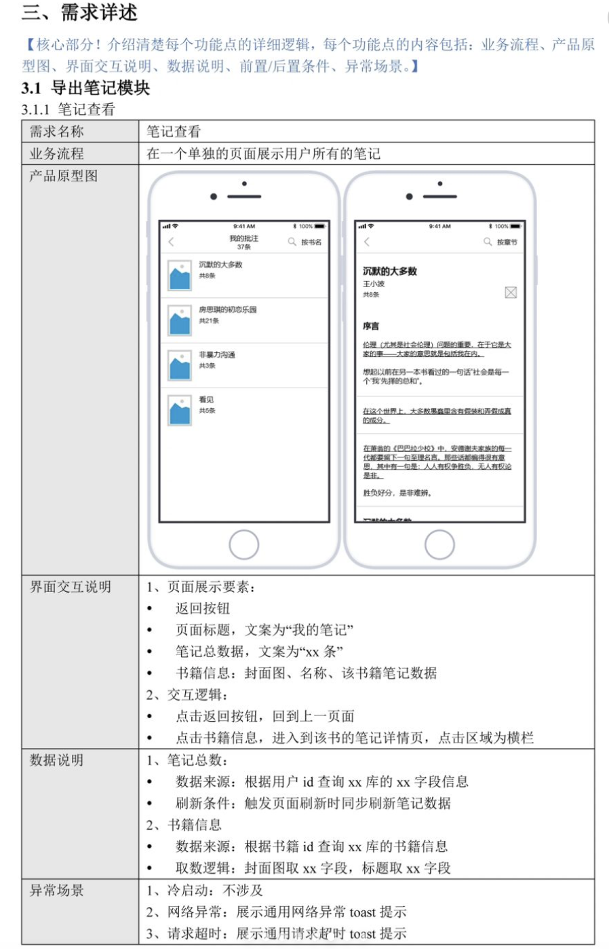

### 应用服务API

### 插件管理

1. 创建插件

|  |  |
| --- | --- |
| 需求名称 | 创建插件 |
| 业务流程 | 点击侧边栏插件管理，再点击创建插件，按照填写规则填写内容 |
| 产品原型图 |  |
| 界面交互说明 | * 页面展示要素 * 关闭表单按钮 * 确认提交表单按钮 * 新增插件标题 * 需要填写的插件数据 * 展示已配置的插件参数 * 展示已配置的用户参数 * 添加插件配置参数按钮 * 添加用户参数按钮 * 是否可用选择 * 是否公开选择 * 交互逻辑 * 点击关闭，回到插件管理页面 * 点击确认，提交表单，回到插件管理页面 * 点击插件参数配置板块添加参数按钮，弹出添加插件参数表单 * 点击用户参数板块添加参数按钮，弹出添加用户参数表单 * 点击是否可用，修改该插件的可用性 * 点击是否公开，修改该插件的可见性 |
| 数据说明 | * 已配置的插件参数 * 数据来源：根据插件名称查询查询属于该插件的插件参数 * 刷新条件：添加参数提交表单后或者再次点击添加插件时 * 已定义的用户参数 * 数据来源：根据插件名称查询查询属于该插件的用户参数 * 刷新条件：添加参数提交表单后或者再次点击添加插件时 |
| 异常场景 | * 网络异常 * 请求超时 |

1. 添加插件参数

|  |  |
| --- | --- |
| 需求名称 | 添加插件参数 |
| 业务流程 | 点击侧边栏插件管理，再点击创建插件，点击插件参数配置版块的添加参数按钮，进入添加插件参数配置 |
| 产品原型图 |  |
| 界面交互说明 | * 页面展示要素 * 关闭表单按钮 * 确定提交表单按钮 * 参数名和参数值输入框 * 交互逻辑 * 点击关闭，回到新增插件页面 * 点击确定，提交表单，回到新增插件页面 |
| 数据说明 | * 插件参数 * 数据来源：用户填写 |
| 异常场景 | * 网络异常 * 请求超时 |

1. 添加用户参数

|  |  |
| --- | --- |
| 需求名称 | 添加用户参数 |
| 业务流程 | 点击侧边栏插件管理，再点击创建插件，点击用户参数定义版块的添加参数按钮，进入添加用户参数定义 |
| 产品原型图 |  |
| 界面交互说明 | * 页面展示要素 * 关闭表单按钮 * 确定提交表单按钮 * 各项输入框 * 交互逻辑 * 点击关闭，回到新增插件页面 * 点击确定，提交表单，回到新增插件页面 |
| 数据说明 | * 用户参数 * 数据来源：用户填写 |
| 异常场景 | * 网络异常 * 请求超时 |

### 函数管理

1. 创建函数

|  |  |
| --- | --- |
| 需求名称 | 创建函数 |
| 业务流程 | 点击侧边栏插件管理，再点击新建函数，按照填写规则填写内容 |
| 产品原型图 |  |
| 界面交互说明 | * 页面展示要素 * 关闭表单按钮 * 确认提交表单按钮 * 新增函数标题 * 需要填写的函数数据 * 交互逻辑 * 点击关闭，回到插件管理页面 * 点击确认，提交表单，回到插件管理页面 |
| 数据说明 | * 函数参数 * 数据来源：用户输入 |
| 异常场景 | * 网络异常 * 请求超时 |

## 非功能性需求

示例

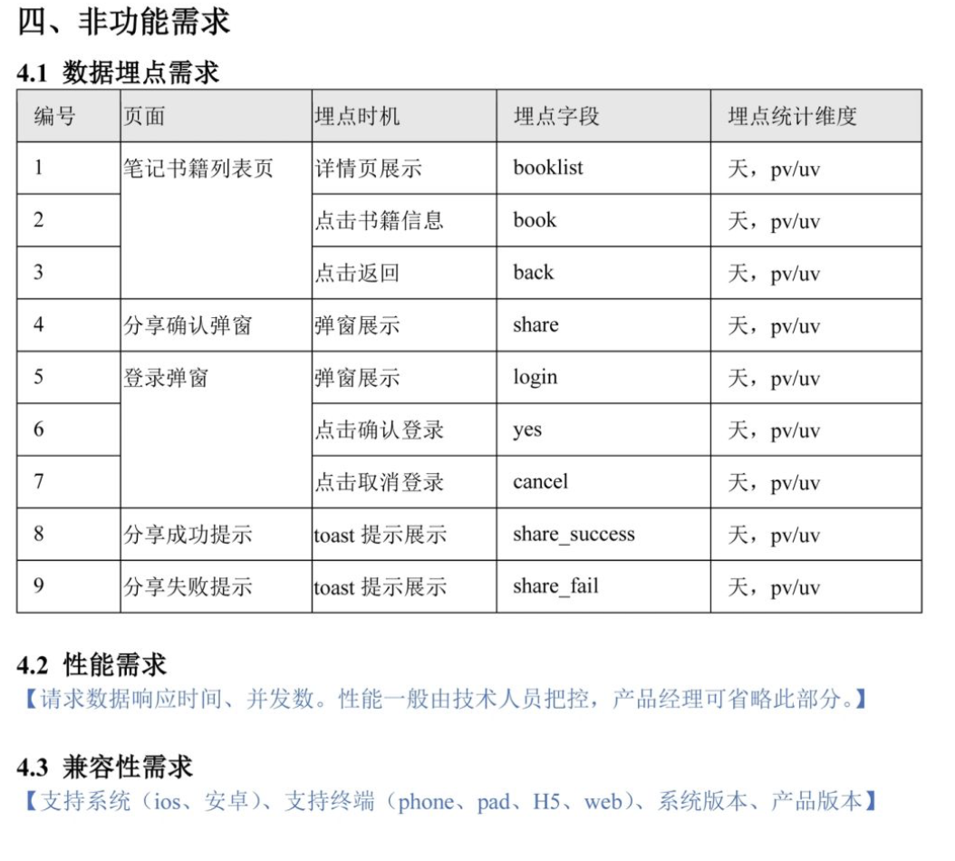

### 性能需求

1. 数据精确度
2. 时间特性

【如响应时间、更新处理时间、数据转换与传输时间、运行时间等。】

### 适应性

【在操作方式、运行环境、与其它软件的接口以及开发计划等发生变化时，应具有的适应能力。】

### 运行需求

# 业务模型

## 静态模型

### 类图

[类图画法](https://blog.csdn.net/weixin_42445727/article/details/125239807?ops_request_misc=&request_id=&biz_id=102&utm_term=类图&utm_medium=distribute.pc_search_result.none-task-blog-2~all~sobaiduweb~default-0-125239807.nonecase&spm=1018.2226.3001.4187)

### 数据库图

示例

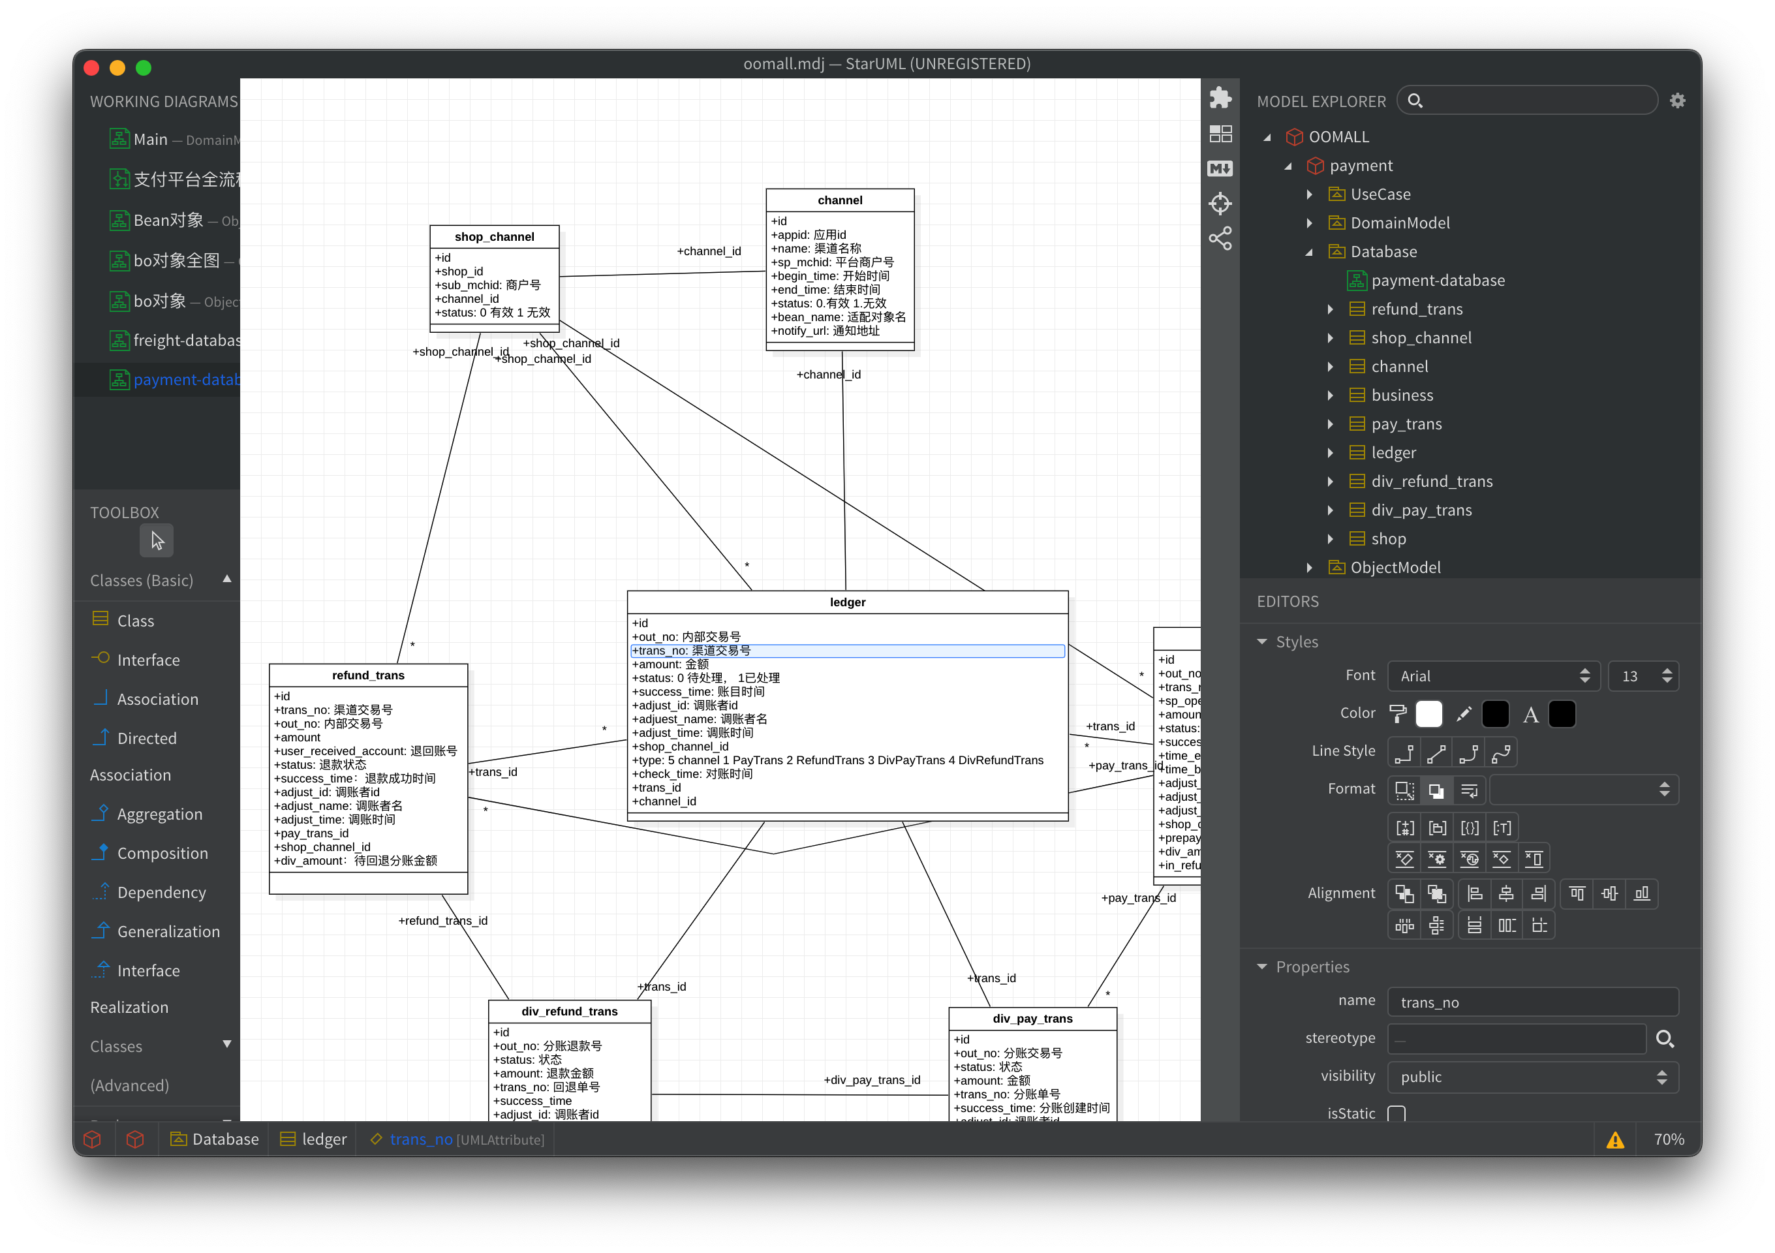

## 动态模型

### 用例图

分为用例总图 和各模块用例图

### 业务流程图

示例

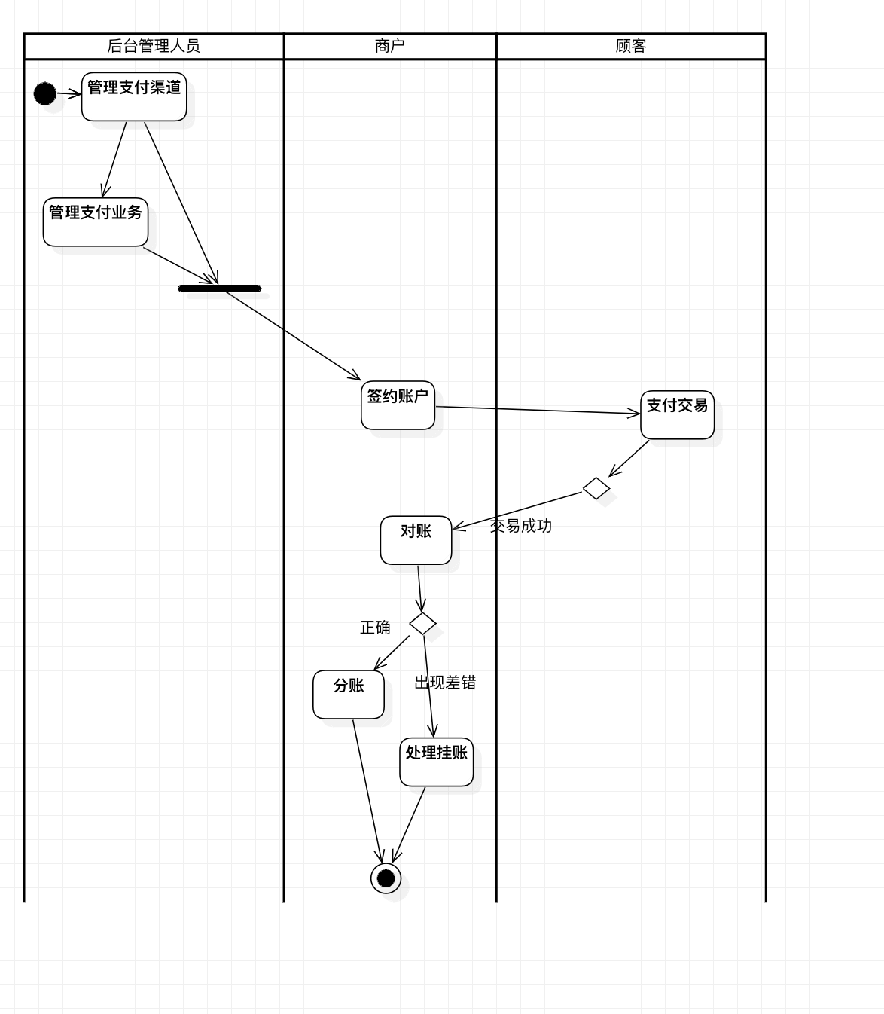

# 专业词汇表

FC

# 不确定的需求

【如可使用性、安全保密、可维护性、可移植性等。】